Amsterdam Nieuw-West, verkeersbesluit aanleg gehandicaptenparkeerplaats op kenteken, Pieter Postsingel

Het college van burgemeester en wethouders van Amsterdam,

gelet op:
- de Wegenverkeerswet (WVW 1994);
- het Reglement Verkeersregels en Verkeerstekens 1990 (RVV 1990);
- de bepalingen en de uitvoeringsvoorschriften van het Besluit Administratieve Bepalingen inzake het Wegverkeer (BABW);
- de Algemene wet Bestuursrecht (Awb);
- de Verordening stadsdelen en stadsgebied Amsterdam 2022;
- de ondermandaatbesluiten van de stadsdelen en stadsgebied.

Overwegende dat:
- de vergunninghouder recht heeft op een gehandicaptenparkeerplaats voor één kenteken, zoals vermeld in de aanvraag en het door het stadsdeel c.q. stadsgebied uitgegeven toekenningsbesluit;
- de aanvrager woonachtig is op het adres zoals genoemd in de aanvraag;
- conform de “Beleidsregels gehandicaptenparkeerplaats op kenteken” d.d. 15 augustus 2019, een parkeerplaats moet worden toegekend zo dicht mogelijk bij het woonadres van vergunninghouder met een maximum van 100 meter van het woonadres van de aanvrager;
- de aanvrager niet de beschikking heeft over een eigen parkeerplaats;
- deze aanwijzing van verkeersmaatregelen in het algemeen verkeersbelang wenselijk en/of noodzakelijk kan worden geacht;
- het inrichten van een gehandicaptenparkeerplaats op kenteken zwaarder weegt dan de eventuele overlast die deze verkeersmaatregel met zich mee zou kunnen brengen;
- de maatregel in dit verkeersbesluit wordt genomen op basis van artikel 2 van de WVW 1994 tot het beschermen van weggebruikers en passagiers en het, zover mogelijk, waarborgen van de vrijheid van het verkeer;
- met betrekking tot de in dit besluit genoemde maatregelen conform artikel 24 van het BABW overleg is gevoerd met de politie;
- de in dit verkeersbesluit genoemde wegen of weggedeelten gelegen en onder beheer zijn van de gemeente Amsterdam.

Besluit:
Door het plaatsen van verkeersbord conform model E6 (gehandicaptenparkeerplaats) van Bijlage I van het RVV 1990, voorzien van een onderbord met één kenteken en het aanbrengen van ondersteunende markeringen (RVV 1990), in te stellen: een gehandicaptenparkeerplaats ter hoogte van de Pieter Postsingel (parkeervaknummer 114657488523) uitsluitend bestemd voor het door vergunninghouder in gebruik zijnde motorvoertuig met op het onderbord het kenteken van het voertuig dat in gebruik is bij/ten behoeve van de aanvrager.

Zoals aangegeven op onderstaande tekening.
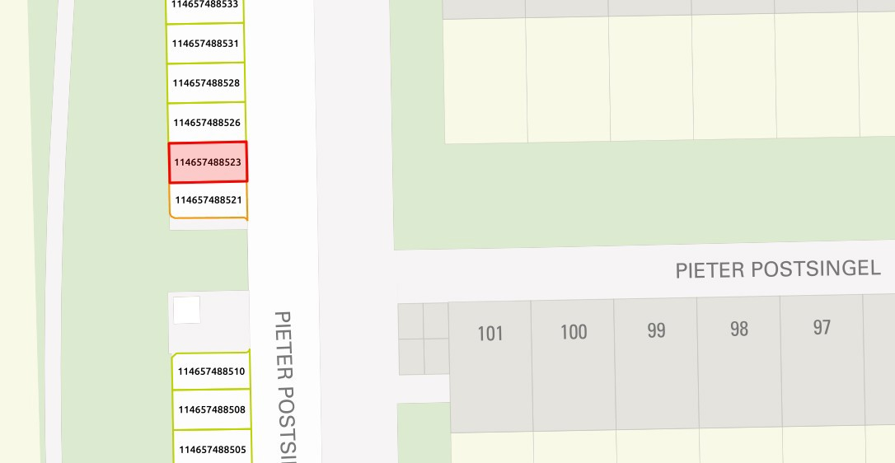
Amsterdam,
Het college van burgemeester en wethouders van Amsterdam, namens hen,

Alieke Hordijk
Teammanager Expertisecentrum
Markten Gebied en Gebruik, Stadswerken

Oneens met dit besluit?
Hier leest u hoe u bezwaar kunt maken.
Let op: u kunt binnen zes weken na de dag waarop het besluit is verzonden bezwaar maken.

Het beste en het snelste kunt u via de website bezwaar maken:
• Kijk op www.amsterdam.nl/bezwaar/JB
• Vul het formulier in. U hebt hiervoor DigiD of E-herkenning nodig.
• Stuur het formulier op via de website.

Als u niet in Nederland woont of u geen DigiD/E-herkenning kunt gebruiken.
Een brief versturen met daarin:
• De datum
• Uw naam, adres en telefoonnummer en eventueel uw e-mailadres.
• Waarom u het niet eens bent met het besluit
• Uw handtekening
• Maak een kopie van het besluit en stuur deze mee.
De termijn van zes weken is heel belangrijk.
Misschien heeft u meer tijd nodig omdat u nog niet alle informatie heeft verzameld. Of omdat u nog met iemand wilt overleggen. Dan kunt u een voorlopig (pro forma) bezwaarschrift indienen.
U zet in het voorlopige bezwaar dat u de redenen waarom u bezwaar maakt zo snel mogelijk opstuurt. Daarna hoort u van ons wanneer u de redenen uiterlijk moet opsturen.

Dient iemand anders namens u het bezwaarschrift in? Stuur dan een machtiging mee.

U stuurt uw brief naar:
Gemeente Amsterdam
T.a.v. Juridisch Bureau
Postbus 483
1000 AL AMSTERDAM

Schorsende werking
Het indienen van een bezwaarschrift heeft geen schorsende werking. Dat wil zeggen: het besluit waartegen u bezwaar maakt, blijft geldig totdat over uw bezwaar is beslist.

Spoed? Voorlopige voorziening
Bij grote spoed kunt u (tegen kosten) een zogeheten voorlopige voorziening aanvragen. Dat is een spoedprocedure waarmee het genomen besluit tijdelijk kan worden ingetrokken en/of andere maatregelen kunnen worden getroffen. Een voorlopige voorziening vraagt u digitaal aan via:

http://loket.rechtspraak.nl/bestuursrecht. Daarvoor hebt u een DigiD nodig. Op deze site vindt u ook meer informatie.

of per post:
De Voorzieningenrechter van de Rechtbank Amsterdam
Afdeling Publiekrecht –teams bestuursrecht
Postbus 75850
1070 AW Amsterdam

